Project X-Factory

# Inleiding

Voor Periode 2 moesten we in een random geselecteerde groepjes samenwerken. We moesten een bedrijfje opstellen dat te maken had met video. Het was nog best lastig om een bedrijf hierin op te stellen, want je moest wel iets kiezen wat mogelijk was om te maken. Ons groepje bestaat uit Noah Mooi, Hidde Loman, Dean Paauw, Jonas Hofstede.

# Het bedrijf

We besloten uiteindelijk om een bedrijf te starten die aan reclame filmpjes voor bedrijven deed. En we noemden het SharkMedia. De klanten konden ons een opdracht geven. Wij maakte het filmpje. En zij kunnen er mee doen wat ze willen. We zouden de prijs per uur rekenen en wouden geld lenen om het begin van het bedrijf. We hebben een hele lijst aan prijzen en kosten gemaakt. 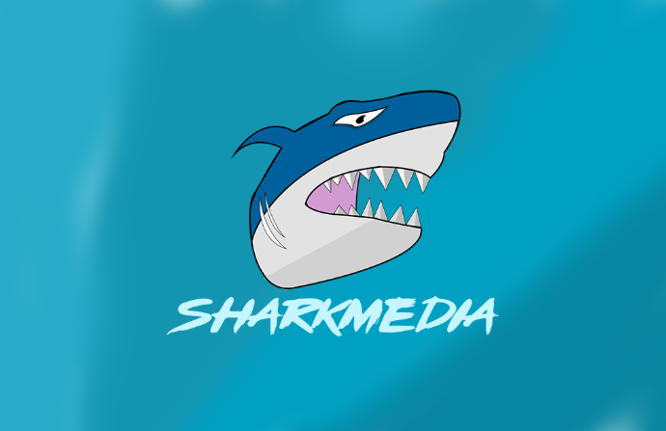

# Startup prijzen

De prijzen voor de startup waren best duur. Want we willen kwaliteit leveren en dan kom je gauw op heel hoge kosten uit.

De begrotings lijst:

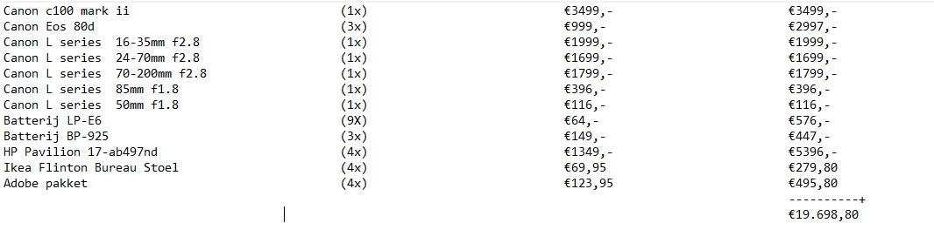

# Het proces

## Maadag

We begonnen Maandag 21-1-2019 met de bekendmaking van de opdracht. Toen we de groepjes bij elkaar hadden gevonden. Moesten we het eens worden met een idee. We moesten eerst weten waarover het ging. We besloten om een reclame film bedrijfje te starten. Toen moesten we een naam bedenken. We hebben verschillende namen bedacht. Unoriginal content., Cine Media en uiteindelijk Shark Media. Toen dat af was moesten we kernwaarden gaan bedenken. Onze kernwaarden waren:

* Het succes van andere bedrijven is ook ons succes
* Altijd hoge kwaliteit leveren
* Geen klus is te moeilijk

Ook hadden we besloten om de spullen vast te regelen zodat we in ieder geval iets hadden zodat niet al het goede al weg was als we wilden gaan filmen. Als idee wilde we een reclame filmpje voor Pathé maken. Dus moesten we dinsdags naar Pathé. Ook waren er workshops waar in sowieso 1 iemand van het groepje heen moest. Er was: huisstijl en design[Noah], Vergaderen en notuleren[Jonas], Sketchup[Hidde] en tracking in adobe After Effects[Dean].

## Dinsdag

Dinsdag 22-1-2019. Dean en Noah gingen naar Pathé om te vragen of ze daar mochten filmen. Helaas werden ze afgewezen en moesten ze op zoek naar een andere plek. We hadden een story board moodboard en een script gemaakt. Het idee was simpel we wilden een film trailer maken voor Zwolle. De storyboard en het script maken was dus niet heel moeilijk. Op deze dag moesten we verder het idee en we moesten het bedrijf verder uitwerken. We hadden alles rollen goed uit gedeeld. Jonas deed het design, Hidde deed het editen en de sketchup en Noah en Dean deden het Filmen.

## Woensdag

Woensdag 23-1-2019. Op woensdag was het tijd om te filmen. Aangezien Pathé niet door ging moesten we wat mooie shots maken van Zwolle. Dean en Noah zouden wat shots maken en Hidde moest ze editen in een mooi filmpje. Hidde en Jonas bleven op school zodat ze wat werk vast vooruit konden maken. Er werd een logo gemaakt en een begin aan het sketchup gebouw. Toen Noah en Dean terug waren van het filmen begon Hidde meteen met editen. Ook werd het ondernemings plan af gemaakt door Noah en werd er overlegt over het geanimeerde logo door Dean en Jonas.

## Donderdag

Donderdag 24-1-2019. Op donderdag was het tijd om wat werk van de afgelopen woensdag af te maken. We hebben hard gewerkt om dit allemaal af te krijgen en lopen eignelijk erg voor op schema, omdat we de taken goed hebben verdeeld. We hebben bijna 100% af. Dit zorgt er eigenlijk voor dat we vrijdags bijna niks te doen hebben.

## Vrijdag

Komt nog.

# Onze mening

We vonden het een vaag project, omdat het niet helemaal bij de opleiding past. We waren meer bezig met dingen regelen voor het bedrijf dan dat we bezig waren met het filmen en daar meer over te leren. We vonden het lastig om de volledige lijst te maken en ook nog een super goeie kwaliteit video te maken omdat het allemaal in een week moest. En het was ook naar dat we in random groepjes zaten, want het is logisch dat je later ook met random mensen moet werken. Maar je krijgt zoveel verschillende mensen in je groepje dat je bijna allemaal anders denkt en daarom wil iedereen de beslissing maken. Dat is soms lastig.